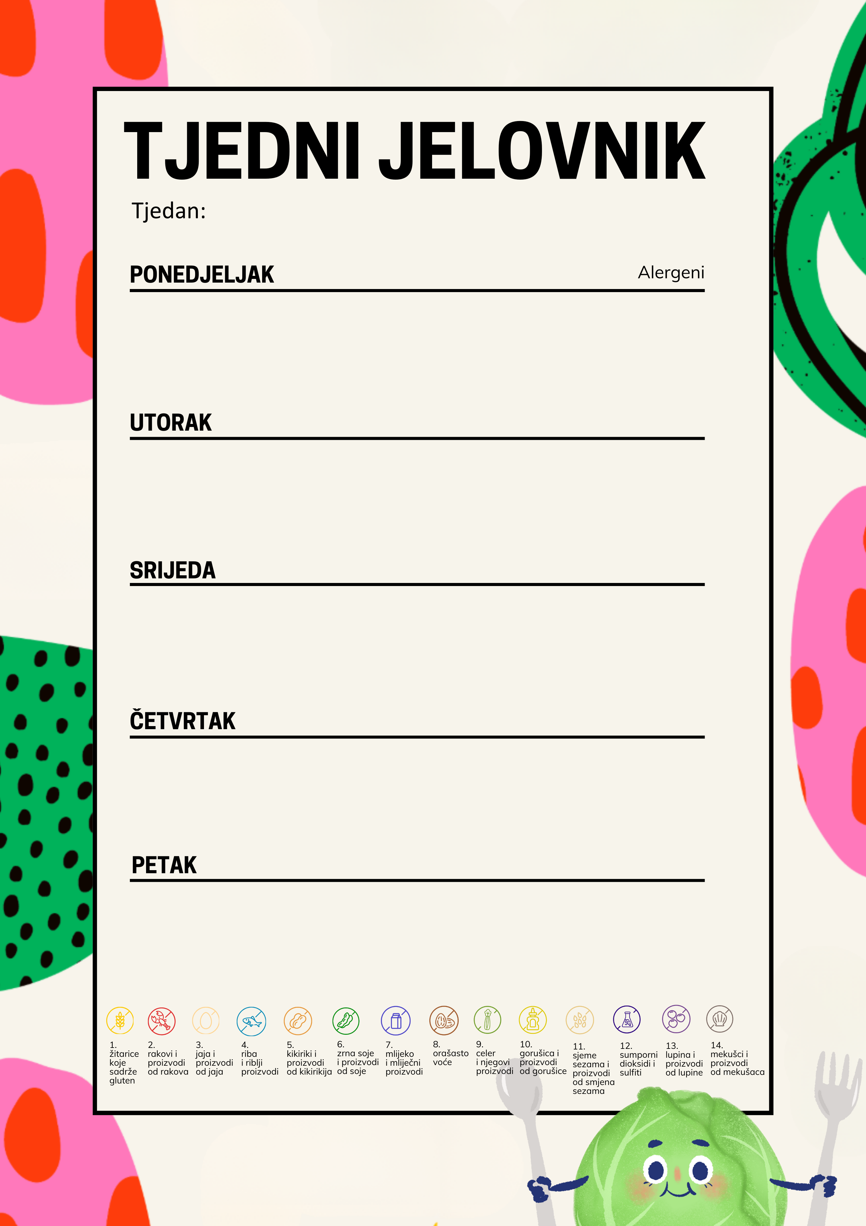
Palenta s medom i mlijekom, voće ( od4. do 8. r. kukuruzni jastučić) 1. 7.
Brudet od oslića s krumpirom, jabuke s maslacem od kikirikija 1. 4. 5.
Kukuruzni jastučić 1. 7.
Muesli s orašastim voćem, mlijeko, voće 1. 7. 8.
Rižoto sa svinjetinom i šampinjonima, zelena salata s rikulom, voće
Voćni jogurt 7.
Pecivo graham, mliječni namaz sa šunkom, voćna salata 1. 7. 12.
Pečeni pureći zabatak, paprikaš s bulgurom, voće 1.
Sladoled 1. 7.

Čokoladne pahuljice, mlijeko, voće 1. 7.
Pohana piletina, pire od krumpira, špinat, voće 1. 3. 7.
Acidofilno mlijeko, kruh 1. 7.

Kruh, maslac, pekmez, mlijeko, voće 1. 7.

Varivo od graška, mrkve i noklica, voće 1. 3.

Muffin od mrkve 1. 3. 7.

14.9.2026. do 18.9.2026.

